**1、可行性研究中的研究的内容**

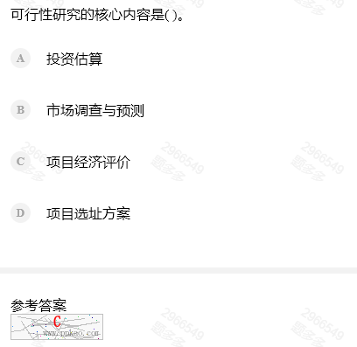

**2、在SD方法中全面指导模块划分的最重要的原则**

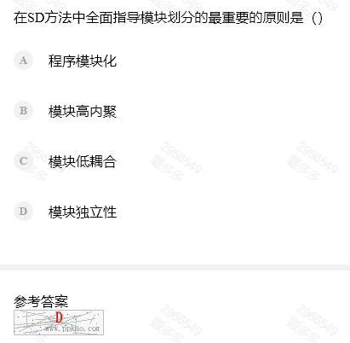

**3、软件详细设计主要采用的方法**

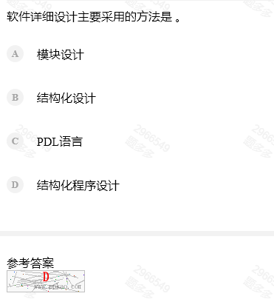

**4、黑盒测试在设计测试用例时，主要需要研究xx文档**

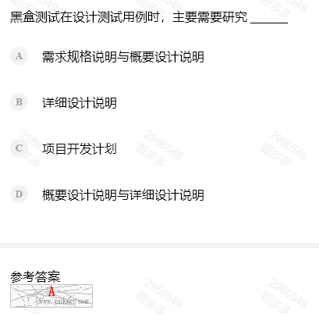

**5、性能需求、功能需求等含义。**

**6、结构化方法总的指导思想**

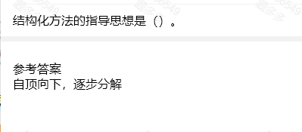

**7、维护阶段的文档**

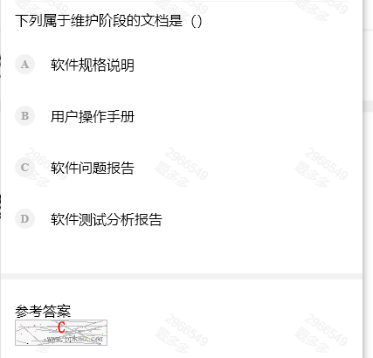

**8、与维护人员有关的文档**

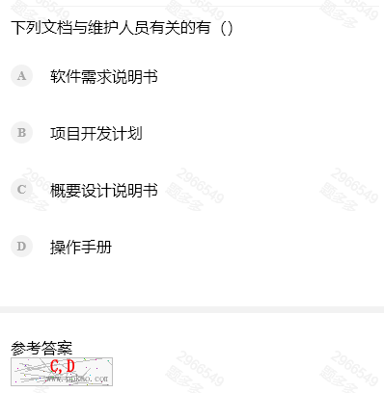

**9、面向对象的几个特性 ，类与对象的关系，方法和事件的含义**

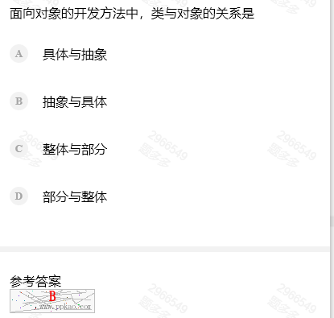

**10、软件按照设计的要求，可靠性含义**

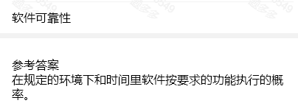

**11、在软件开发模型中广泛的模型**

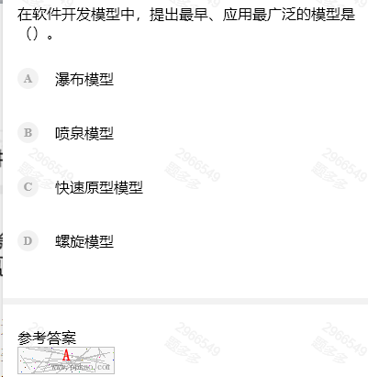

**12、软件分类。**

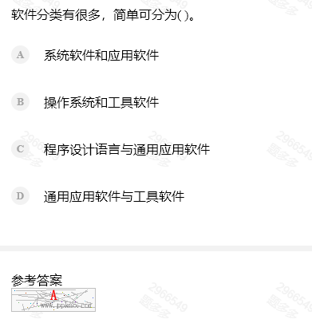

**13、对问题定义的结果**

**14、软件可行性研究考虑的内容**

，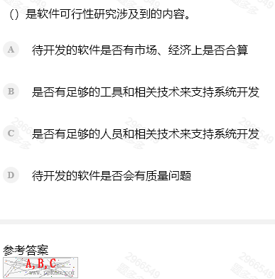

**15、为了提高软件的可维护性，在编码阶段应注意**

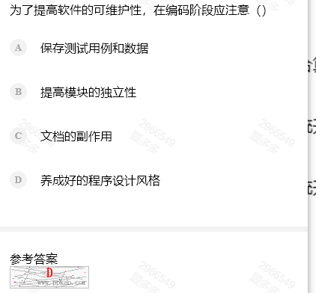

**16、快速原型模型软件详细设计的主要任务**

**17、快速原型模型的主要特点**

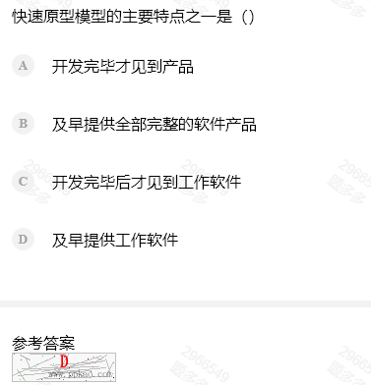

**18、软件需求分析的主要任务**

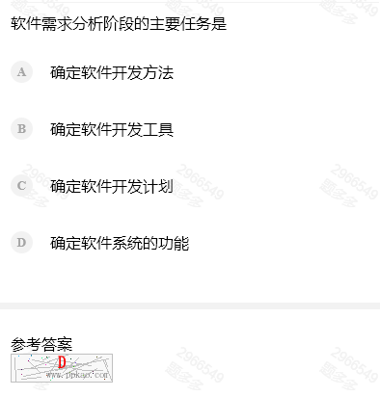

**19、软件系统的逻辑模型**

**20、详细设计解决问题**

**21、软件维护产生的副作用**

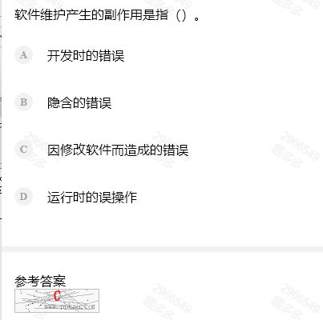

**22、软件生命周期中各阶段花费用**

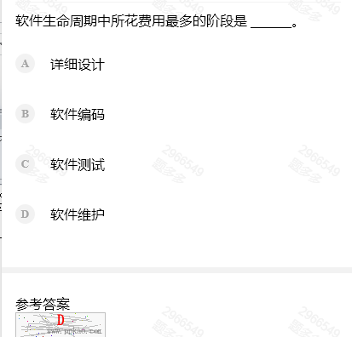

**23、对象具有三要素**

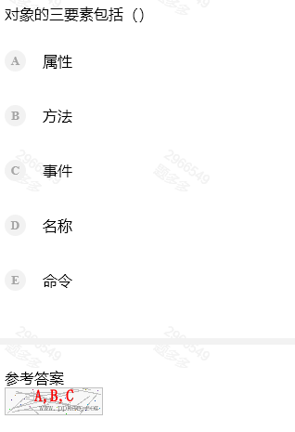

**24、语言分类。**

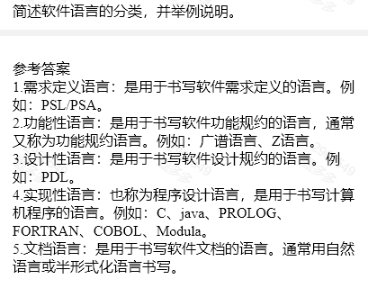

**25、与确认测试阶段有关的文档**

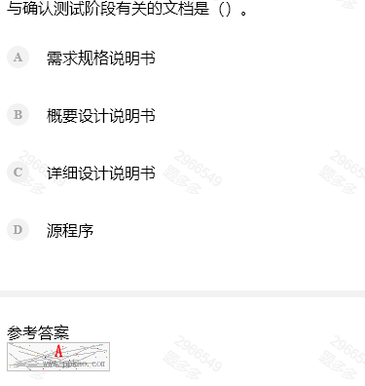

**26、面向对象分析的任务**

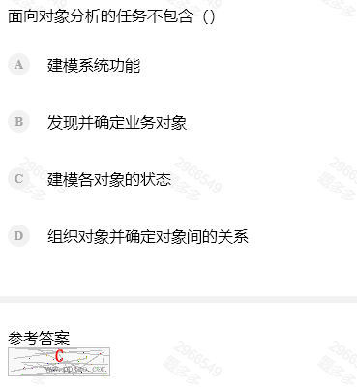

**27、软件维护分类**

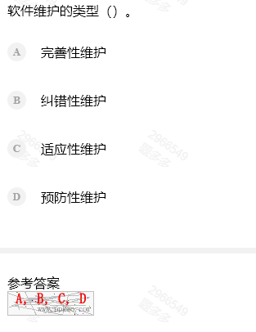

**28、面向对象技术中，对象是类的实例。对象有三种成份**

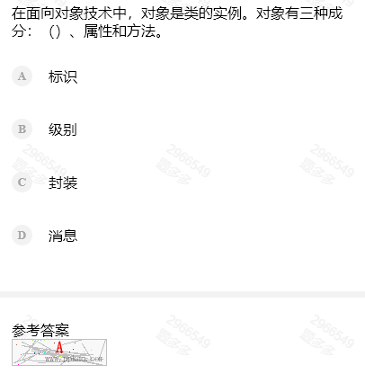

**29、数据字典是用来定义？**

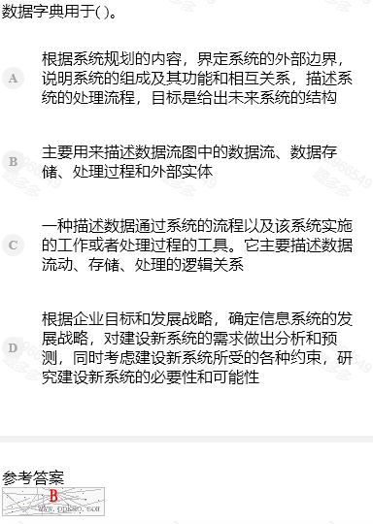

**30、软件危机产生原因**

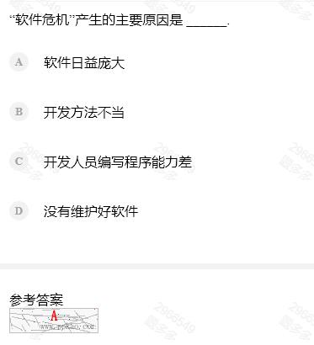

**31、软件详细设计主要采用的方法**

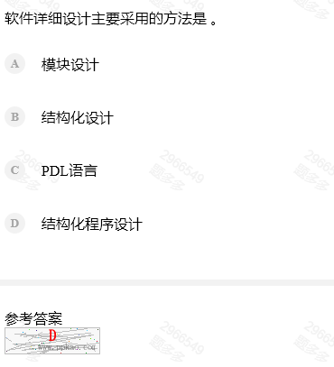

**32、边界值分析法**

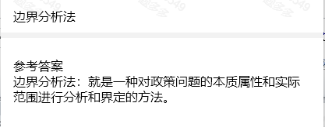

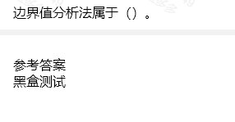

**33、程序的三种基本控制结构**

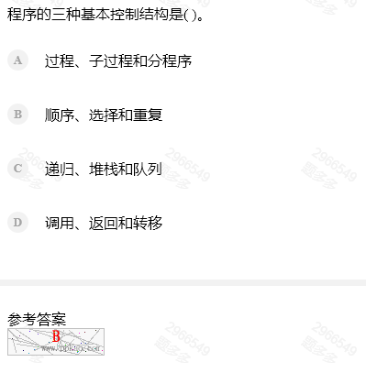

**34、各测试阶段使用的技术**

**35、软件目标和任务，按性质划分，可分为？**

**综合题新增：根据系统的数据流程图，转换为软件结构图**